

双曲线中常考的十六条焦点性质及其证明
（一）双曲线的焦点到一条渐近线的距离等于虚半轴长  证法一（坐标法）：设双曲线焦点为，  一条渐近线为即，  到的距离为  证法二（几何法）：过实轴端点A作实轴垂线AD交渐近线于点D，  则，又，  所以到的距离。  （等腰三角形两腰上的高相等） | 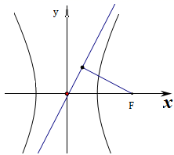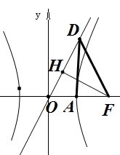
（二）双曲线中，PT平分焦点△PF₁F₂在点P处的内角，则焦点在直线PT上的射影H点的轨迹是以实轴为直径的圆，除去实轴的两个端点.  证明：延长F₁H到M，交PF₂于M，则，  又，∴  又H、O为MF₁、F₁F₂中点，  ∴OH   ∴ H点的轨迹是以实轴为直径的圆，除去实轴的两个端点. | 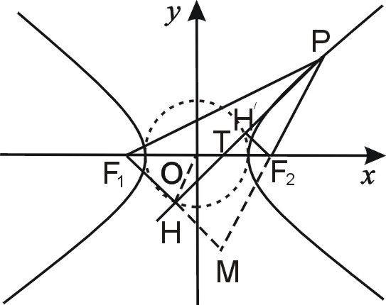
（三）设A₁、A₂为双曲线的左、右顶点，则△PF₁F₂的内切圆，必与A₁A₂所在的直线切于A₂（或A₁）.  证明：设切x轴于点，与切于M，PF₂切于N  ∵  ∵|PM|=|PN|,|MF₁|,|NF₂|=  ∴  又  ∴，∴重合.  注：可知，圆心在直线或直线上. | 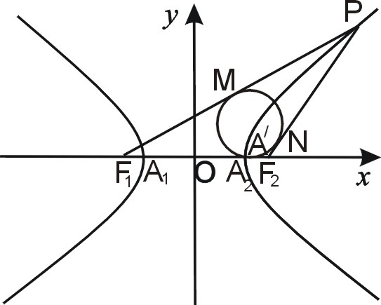
（四）双曲线焦三角形中,以焦半径为直径的圆必与以双曲线实轴为直径的圆相外切(或内切).  证明：以焦半径MF₂为直径的圆的半径为r₁，圆心为O₁；以MF₁为直径的圆的半径为r₂，圆心为O₂，  由双曲线定义知  ∴，  ∴圆O₁与圆O外切  又  ∴，  ∴圆O₂与圆O内切 | 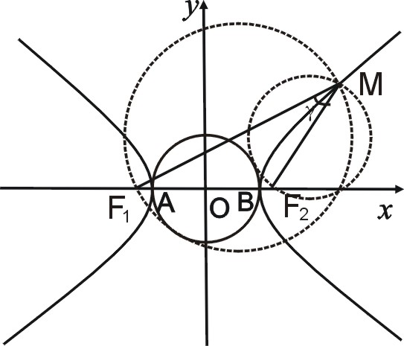
（五）双曲线的两个顶点为,，与y轴平行的直线交双曲线于P_{1、}P₂时A₁P₁与A₂P₂交点的轨迹方程是.  证明：设交点  ∵ ，，  ∴  又，  ∴ 即 | 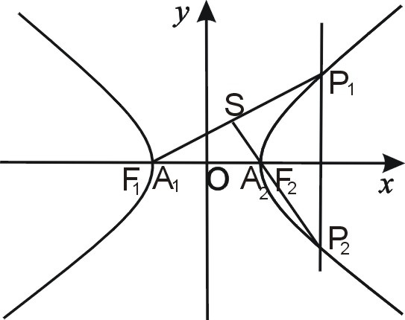
（六）若在双曲线上，则过的双曲线的切线方程是.
证明：求导可得：，
切线方程
（七）若在双曲线外 ，则过P₀作双曲线的两条切线切点为P₁、P₂，则切点弦P₁P₂的直线方程是.  证明：设，则过切线分别为，  ∵在上 ∴，  ∴过方程 | 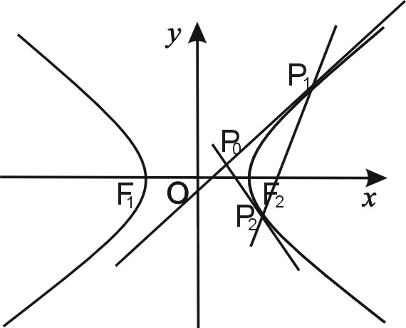
（八）AB是双曲线的不平行于对称轴且不过原点的弦，M为AB的中点，则.  证明：设，则，  又，  ∴ | 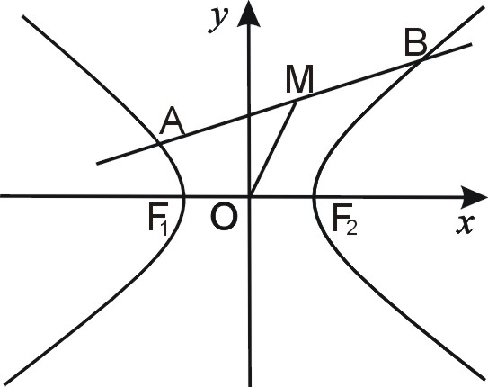
（九）若在双曲线内，则过P₀的弦中点的轨迹方程是.  证明：设弦与双曲线交于，中点  ，  即。 | 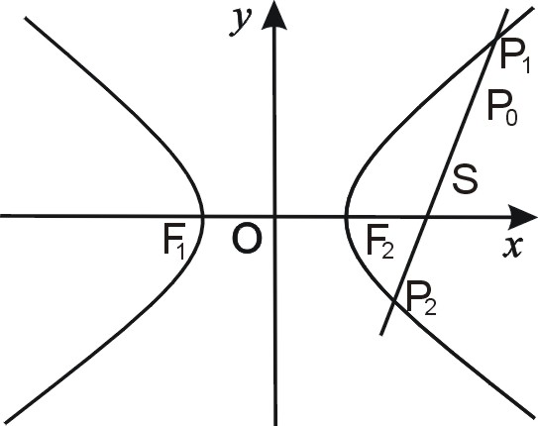
（十）过双曲线上任一点任意作两条倾斜角互补的直线交双曲线于B,C两点，则直线BC有定向且（常数）.  证明：设两直线与双曲线交于点，则  由题意得①＝－②  ∴  展开  ③－④（定值） | 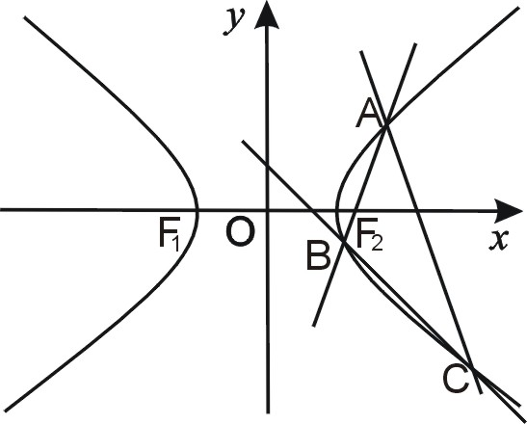
（十一）双曲线的左右焦点分别为F₁，F ₂，点P为双曲线上异于顶点任意一点，则双曲线的焦点三角形的面积为； .  证明：设，  ， | 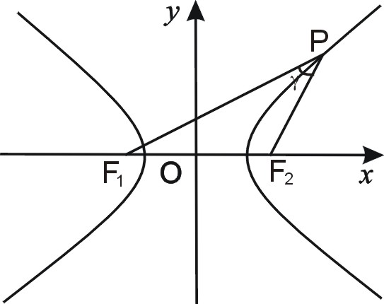
（十二）若P为双曲线右（或左）支上除顶点外的任一点,F₁, F ₂是焦点, , ，则（或）.  证明：设P在左支，，  ①  ②  由①、②得：  同理，P在右支时， | 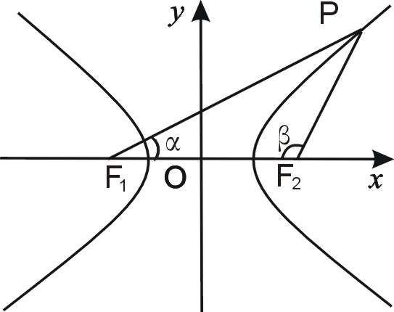
（十三）双曲线上存在两点关于直线：对称的充要条件是.  证明：该问题等价于在双曲线找两点，过这两点直线，斜率为， 其中垂线为，则  设方程为 代入，  得  ，中点为，  则可以写成代入  得，即  其中代入①，得 | 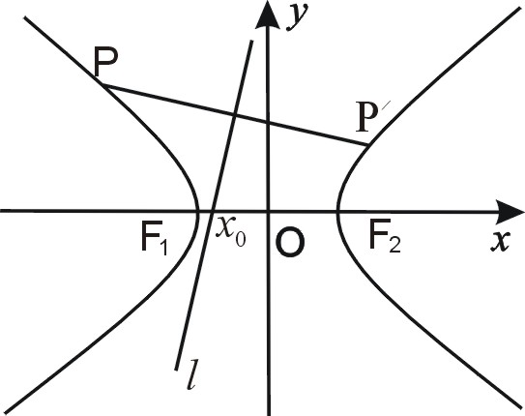
（十四）已知双曲线，A、B是双曲线上的两点，线段AB的垂直平分线与x轴相交于点, 则或.  证明：设A为，B为，由点差法得： ①  又有：，由①得，∴  显然或 | 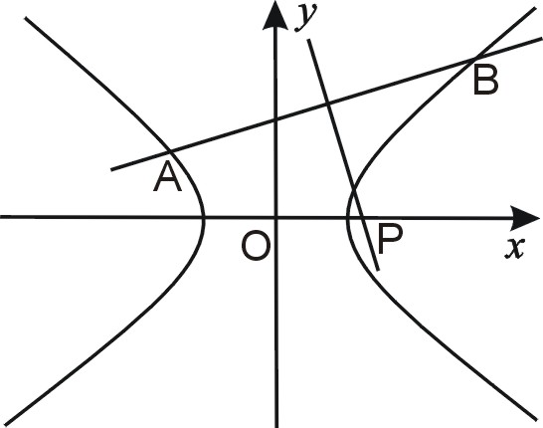
（十五）双曲线离心率为e，其焦点三角形PF₁F₂的旁心为A，线段PA的延长线交F₁F₂的延长线于点B，则  证明：由角平分线性质得 | 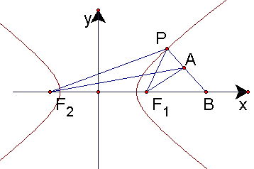
（十六）已知双曲线和（ ），一条直线顺次与它们相交于A、B、C、D四点，则│AB│=|CD│.  证明：设直线方程为，代入双曲线方程  视作的特殊情况  弦中点坐标与无关  ∴与无关，∴、的中点同为T，且，  ∴ | 